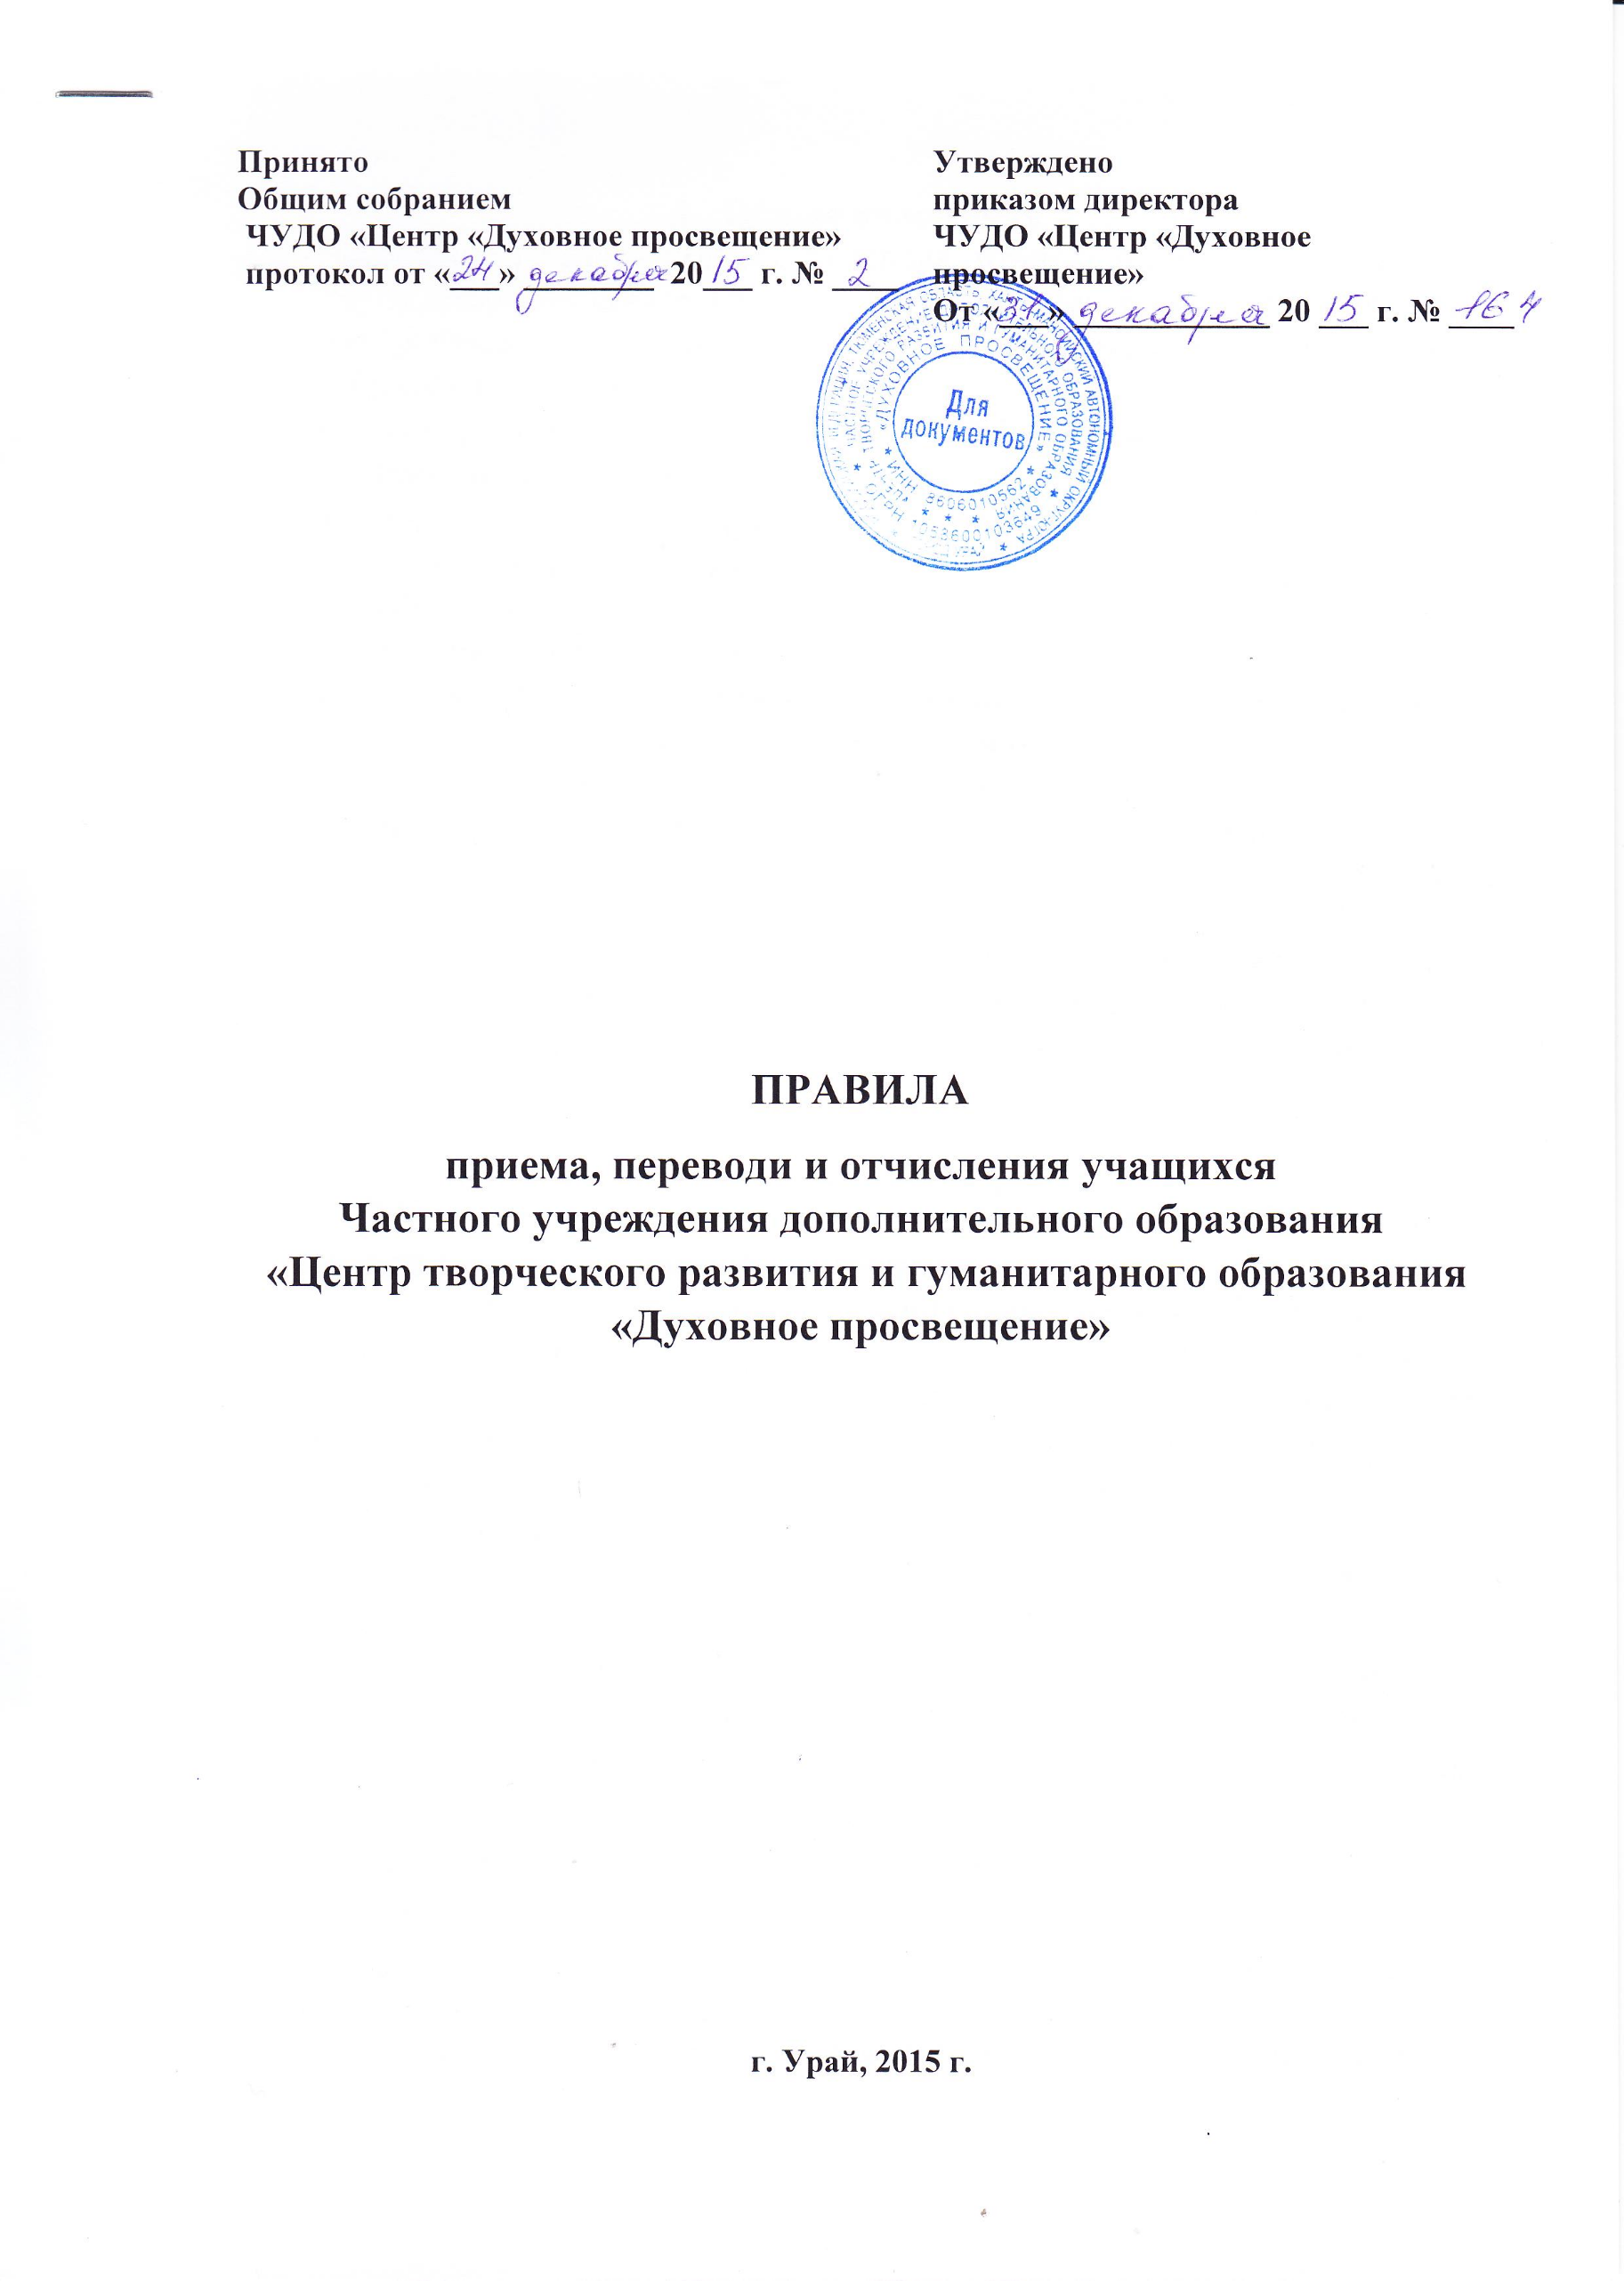
- Общие положения
  - Настоящие Правила приема, перевода, отчисления учащихся Частного учреждения дополнительного образования «Центр творческого развития и гуманитарного образования «Духовное просвещение» (далее по тексту – Правила) разработаны в соответствии с:
- Федеральным законом от 29.12.2012 № 273-ФЗ «Об образовании в Российской Федерации»;
- приказом Минобрнауки России от 29.08.2013 № 1008 «Об утверждении Порядка организации и осуществления образовательной деятельности по дополнительным общеобразовательным программам»
- Уставом Частного учреждения дополнительного образования «Центр творческого развития и гуманитарного образования «Духовное просвещение» (далее по тексту – Учреждение).
  - Настоящие Правила приняты с учетом мнения Собрания родителей (законных представителей) несовершеннолетних учащихся Учреждения.
  - Настоящие Правила разработаны с целью удовлетворения потребностей учащихся, их родителей (законных представителей) в получении общедоступного и качественного дополнительного образования в Урчждении.

- Прием учащихся в Учреждение
  - Прием на обучение в Учреждение проводится на принципах равных условий приема для всех поступающих.
2.2. Учреждение обязано ознакомить поступающего и (или) его родителей (законных представителей) с Уставом Учреждения, с лицензией на осуществление образовательной деятельности, с дополнительными общеобразовательными программами и другими документами, регламентирующими организацию и осуществление образовательной деятельности, права и обязанности учащихся, в том числе через информационные стенды и официальный Интернет-сайт Учреждения.
2.3.Родители (законные представители) ребенка личной подписью фиксируют факт ознакомления (в том числе через информационные системы общего пользования) с уставом Учреждения, лицензией на осуществление образовательной деятельности, с образовательными программами и другими документами, регламентирующими организацию и осуществление образовательной деятельности, правами и обязанностями обучающихся.
2.4.Центр обеспечивает приём учащихся в возрасте с 6 до 18 лет на основе
свободного выбора учащимися и их родителями (законными
представителями) дополнительных общеобразовательных программ в
соответствии с их пожеланиями, способностями и наклонностями, с
учётом возраста и состояния здоровья.
2.5. В Учреждение принимаются все несовершеннолетние граждане, проживающие на территории муниципального образования город Урай, независимо от пола, национальности, языка, отношения к религии, убеждений, социального и имущественного положения.
2.6. Иностранные граждане, лица без гражданства, лица, признанные беженцами, вынужденные переселенцы, проживающие на территории муниципального образования город Урай, пользуются образовательными услугами Учреждения без ограничения на общих основаниях.
  - Приём детей-инвалидов осуществляется в общем порядке.
  - При приёме детей в Учреждение предоставляются следующие документы: заявление на имя директора, медицинская справка, согласие на защиту, хранение, обработку, передачу персональных данных (на основании ФЗ–152 от 27.07.2006 «О персональных данных» и ФЗ-149 от27.07.2006 «Об информации, информационных технологиях и защите информации».
  - Зачисление учащихся на обучение по дополнительным общеобразовательным программам оформляется приказом директора, который издаётся в течение 5 рабочих дней.
  - Прием на дополнительные общеобразовательные программы осуществляется без вступительных испытаний, без предъявления требований к уровню образования.
  - В приеме на обучение по дополнительным общеобразовательным программам может быть отказано только при отсутствии свободных мест в Учреждении, наличии возрастных ограничений ребенка, указанных в дополнительной общеобразовательной программе.
  - В заявлении родителями (законными представителями) указываются следующие сведения:
- фамилия, имя, отчество (последнее – при наличии) ребенка;
- дата и место рождения;
- место основного обучения в образовательной организации;
фамилия, имя, отчество (последнее – при наличии) родителей (законных представителей) ребенка;
- адрес места жительства ребенка, его родителей (законных представителей);
- контактные телефоны и место работы родителей (законных представителей) ребенка.
  - Если лицо, поступающее на обучение в Учреждение, является гражданином, достигшим возраста четырнадцати лет, такое лицо подает личное заявление на обучение по дополнительным общеобразовательным программа (в соответствие с п. 1 ст. 26 Гражданского кодекса РФ).
  - Формы заявлений (Приложение 1) размещаются на информационном стенде Учреждения и на официальном сайте Учреждения в сети Интернет.
  - Деятельность детей в Учреждении осуществляется в объединениях по интересам, сформированных в группы учащихся одного возраста или разных возрастных категорий (разновозрастные группы), например, клубы, секции, кружки, лаборатории, студии, оркестры, творческие коллективы, ансамбли, театры, а также индивидуально.
Каждый учащийся имеет право заниматься в нескольких объединениях,
менять их.
Списочный состав детских объединений Учреждения оформляется
приказом руководителя Учреждения.

- Порядок перевода учащихся

  - Перевод учащихся на следующий год обучения проводится согласно сведениям педагогов дополнительного образования по результатам итогового контроля учащихся. Повторное обучение по дополнительной общеобразовательной программе допускается по желанию самого учащегося или его родителей (законных представителей).

- Порядок отчисления учащихся из Учреждения
  - Отчисление учащихся производится приказом директора Учреждения на основании решения Педагогического совета в следующих случаях:
- за систематические продолжительные пропуски занятий;
-по желанию учащегося, родителей (законных представителей);
- в связи с переменой места жительства;
- в связи с завершением обучения;
-за совершение противоправных действий, грубые и неоднократные нарушения Устава, правил внутреннего распорядка учащихся допускается исключение учащихся, которое оформляется приказом директора и доводится до сведения родителей (законных представителей);
- по иным обстоятельствам, не зависящим от воли сторон.
  - Грубыми нарушениями Устава являются: подвержение опасности жизни и здоровья участников образовательного процесса, нанесение побоев, преднамеренная порча или уничтожение имущества, оборудования, технических средств, личных вещей учащихся, действия, влекущие за собой угрозу жизни или здоровью участников образовательного процесса, появление в Учреждении в состоянии алкогольного, токсического или наркотического опьянения, применение физического насилия в отношении участников образовательного процесса.
  - Место за учащимся сохраняется на время его отсутствия в случаях болезни, карантина, прохождения санаторно-курортного лечения, отпуска родителей (законных представителей), в иных случаях в соответствии с уважительными семейными обстоятельствами (по устному или письменному заявлению родителей).

- Заключительные положения

  - Данные Правила являются постоянно действующими.
  - Правила утверждаются Педагогическим советом Учреждения.
  - Правила вступают в силу со дня их утверждения приказом директора Учреждения.

